**前言：**

此應用為使用USB來模擬UART。

此處提供兩種基本應用的操作方式，分別為

1. loopback mode
2. 傳送檔案
3. **Loopback mode**

此測試方式為由PC tool寫資料透過USB傳送至我們平台，再將收到的資料回傳給PC。

1. **Kconfig設定**
2. 進到project\test_usbhcc，將Kconfig.usbd.acm改名為Kconfig，請確認GPIO設定和板端一致。
3. 確認usb ID pin是否設定正確。

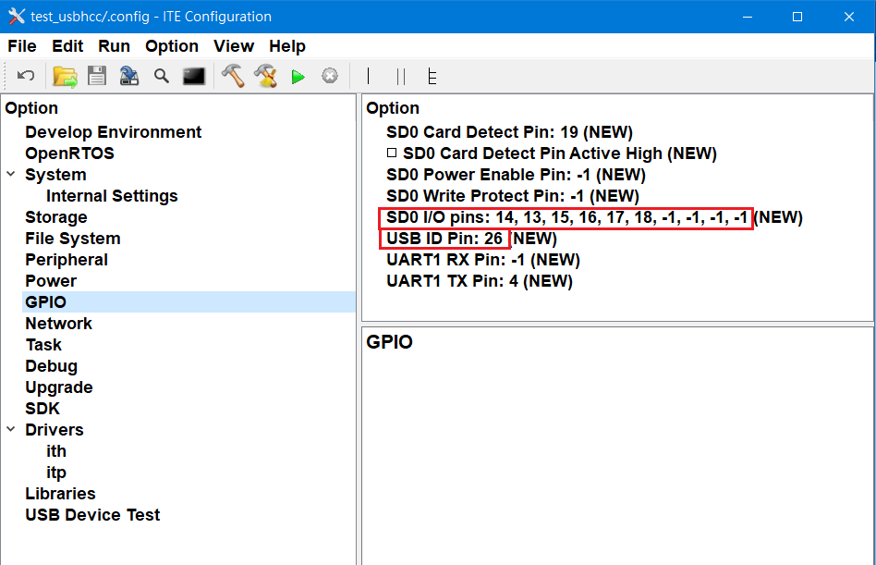

1. 確認相關設定如下圖所示：

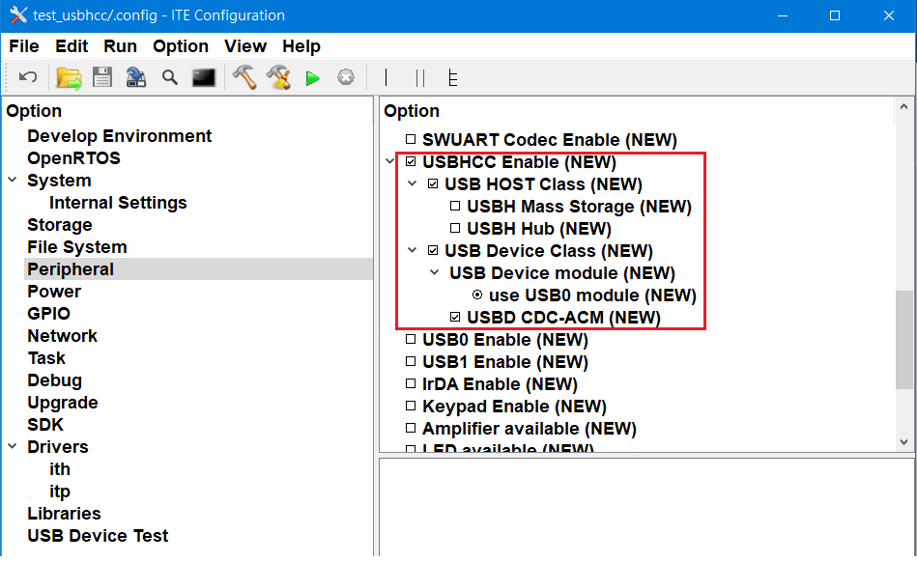

1. 測試項目勾選Test by loopback

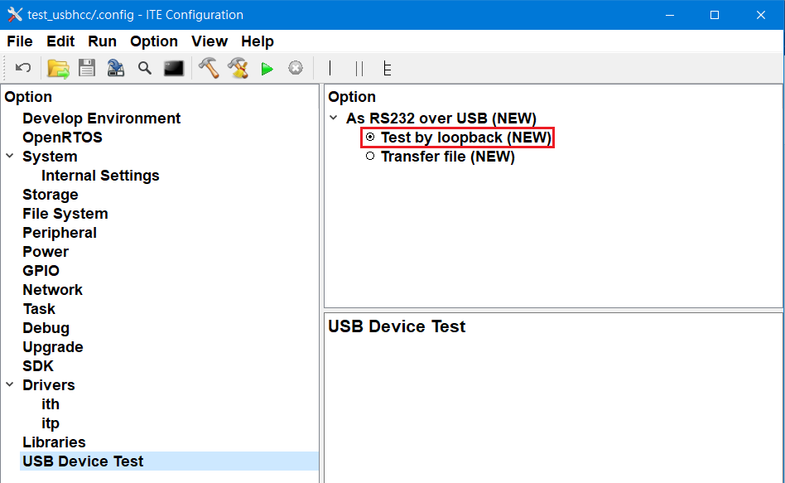

1. **安裝Windows Host ACM Driver**
2. 將ITE平台的USB和PC對接，以SPI booting的方式執行，點選綠色箭頭run

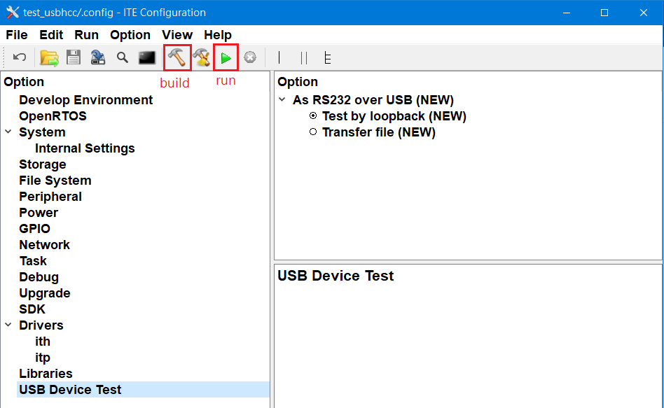

1. Windows會提示找到新裝置，新裝置driver路徑為too\bin\cdc-ser\，WIN10會自動安裝驅動程式，安裝完成可在裝置管理員的連接埠看到新增的COM port，不同PC上的設備看到的數字也會有所不同，此例為COM3即之後PC tool所需選擇的COM port。

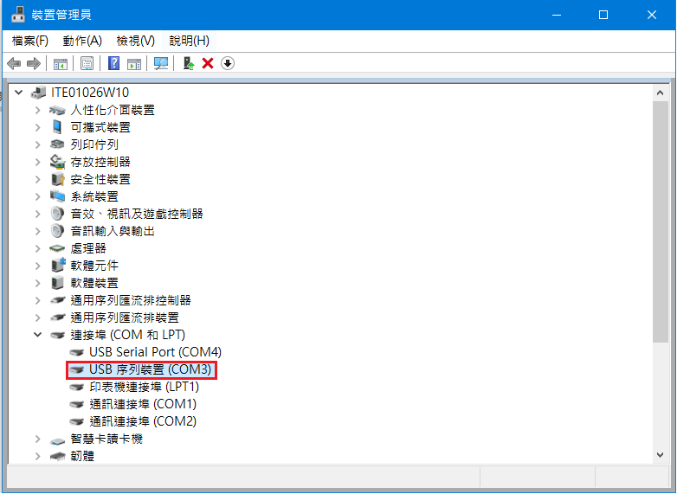

1. **測試方式**
2. 開啟AccessPort，開啟選項設定，選取COM3，按下確定，此時PC COM3已和我們平台連接上。

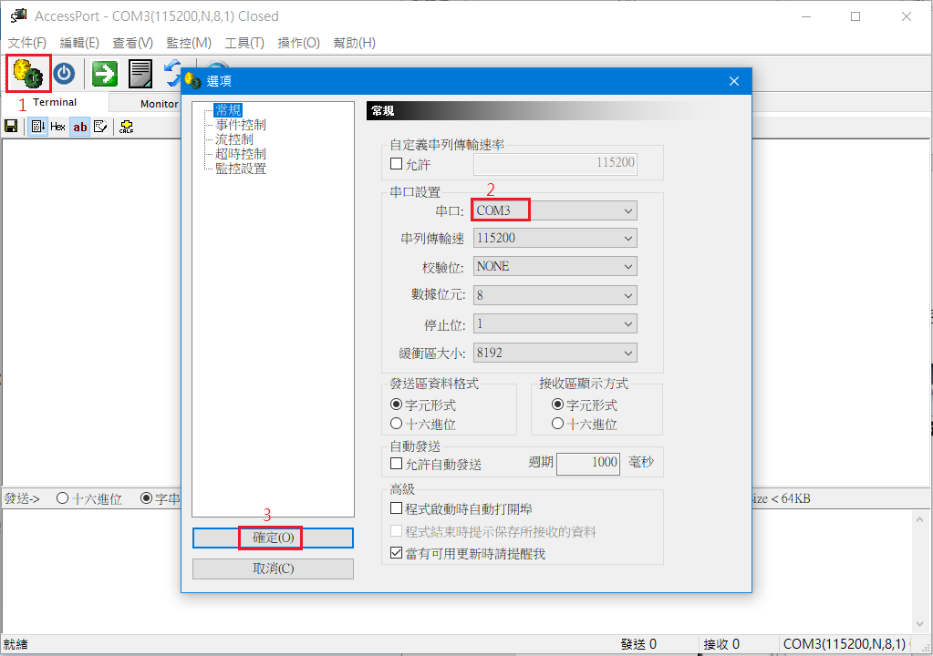

1. 此時可以開始傳送資料。

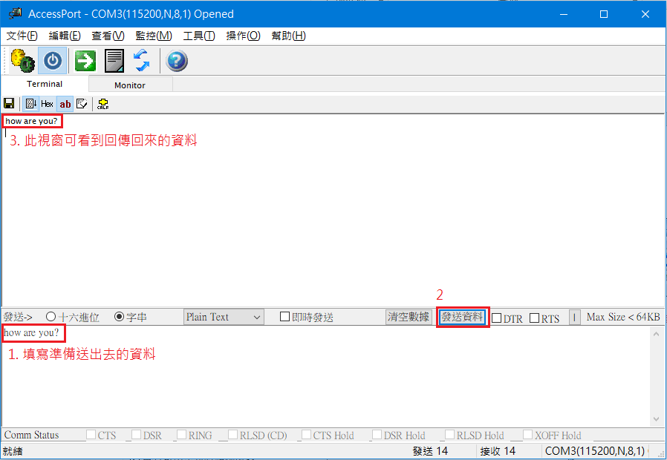

NOTE:

若用此loopback測試方式來傳送txt檔，然後把上面回傳回來的資料另存檔案下來，其實也是可以的，但檔案稍微大一點的話，此軟體收到的最後一筆不會顯示在視窗上，會誤以為沒收到最後一筆，實際上是此軟體的問題。

1. **傳送檔案**

此測試方式為由PC傳送檔案至我們平台，然後儲存至SD卡中，儲存完成可將SD卡拿至PC和原始檔案做比對是否一致。

1. **Kconfig設定**

延續前面的設定，改選”Transfer file”測試項目，確認板子上有插上SD卡，且相關GPIO設定正確。

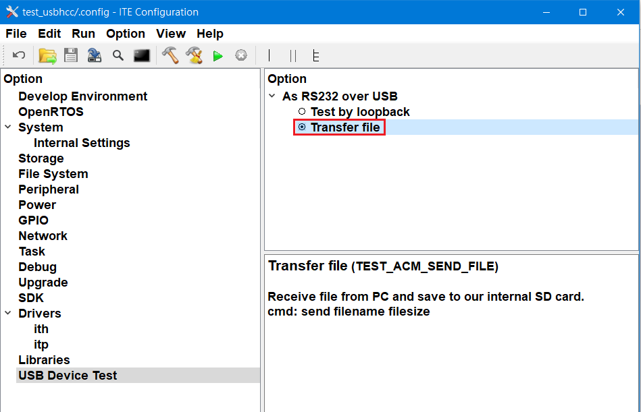

1. **測試方式**
2. 以SPI booting的方式執行，點選綠色箭頭run，開啟AccessPort tool，同上選擇COM3，此時可看到上面視窗顯示我們平台送出的訊息，此訊息為準備接收command的提示訊息，格式為 “send filename filesize”

NOTE:檔名不可以有空格。

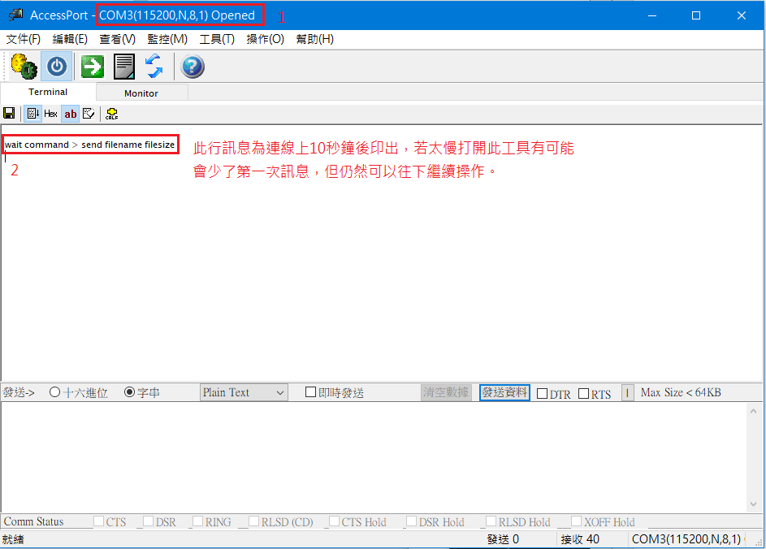

1. 在下面的視窗根據command格式打上檔名及欲傳送檔案的大小，按下發送資料，此時上面視窗會顯示等待接收資料的訊息。

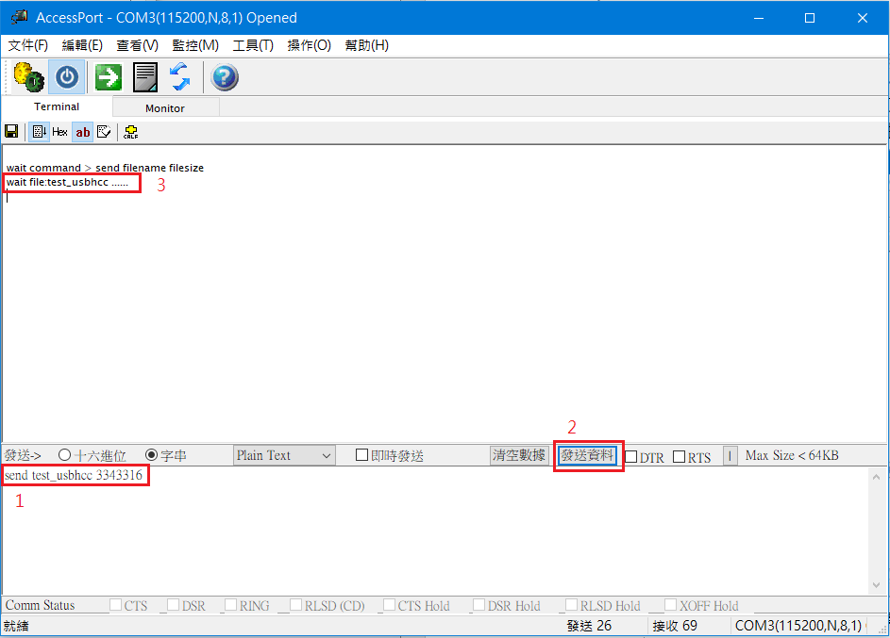

1. 按下綠色傳輸文件的icon，選擇要傳送的檔案，確定文件大小與下面視窗所填一致，按下發送icon即開始傳送檔案。

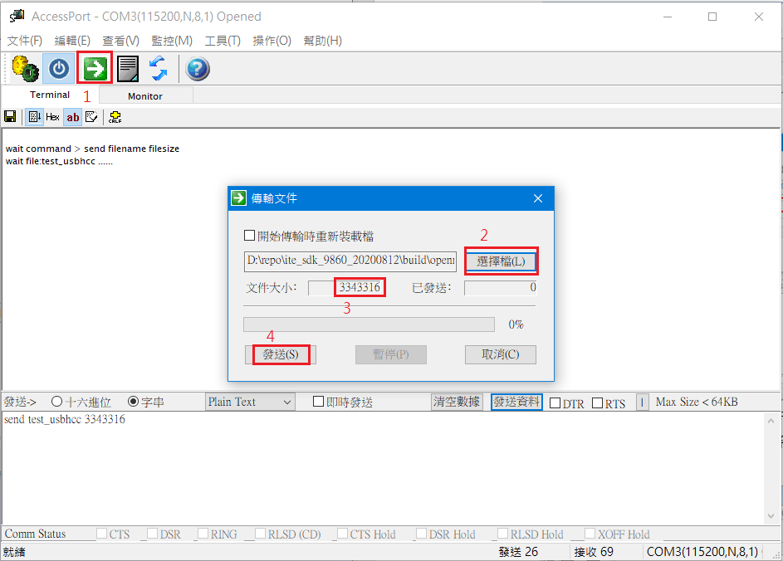

1. 檔案傳送完成，可看到上面視窗顯示”file write done!”，接著繼續等待下一個傳送檔案的command，此時可將平台上的SD卡拔出插至PC上確認檔案的正確性。

